Приложение к мероприятию
Квест поход «путешествие по городам Золотого кольца»
Этап «Москва»
Можно разнообразить конкурс – ребята не только вспоминают названия песен, но и отгадывают известные песни по фонограммам (можно использовать небольшую колонку).
«Я шагаю по Москве», «Лучший город земли», «Александра» из к/ф «Москва слезам не верит», «Дорогие мои москвичи» из к/ф «покровские ворота»; «Песенка об Арбате» Булат Окуджава;»Подмосковные вечера»; «Улочки московские» Любэ; «Москва» Олег Газманов;»Московский бит» Браво и др.
Карточки «Снаряжение»
Этап «Сергиев Посад» http://museumot.info/
https://wikiway.com/russia/sergiev-posad/
Текст
Город существует уже более семи веков, здесь уже почти 300 лет изготавливают игрушки. Именно в этом городе находится единственный в России музей игрушки. В нём собрано более 30000 игрушек из разных стран. Игрушечным символом города является матрёшка. Широкую известность город получил благодаря расположенной здесь лавре. Это один из самых крупных действующих монастырей России. Значение слово «лавра» — главный, самый важный монастырь. Ребята, о каком городе идёт речь?
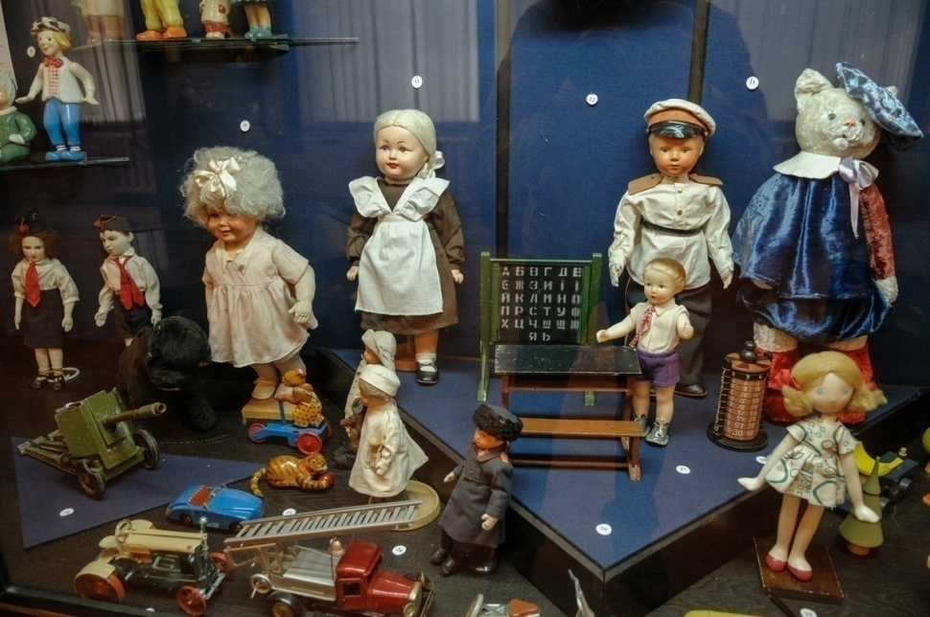

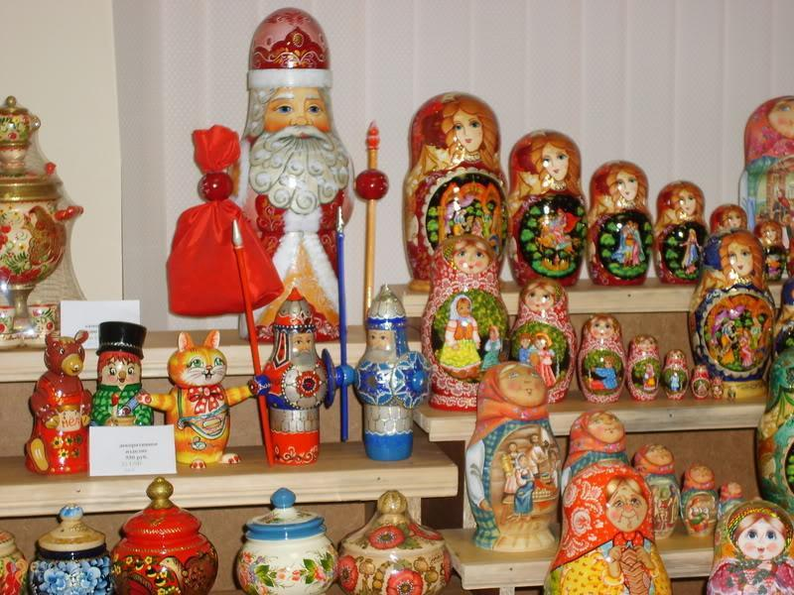

Этап «Переславль-Залесский» https://tur-ray.ru/dostoprimechatelnosti-pereslavlya-zalesskogo.html
Названия архитектурных памятников
Свято Троицкий Данилов монастырь | Горицкий монастырь
Спасо Преображенский собор | Никитский монастырь
Дом Варенцовых | Дом Темериных
Особняк Житниковых | Музей Ботик Петра I
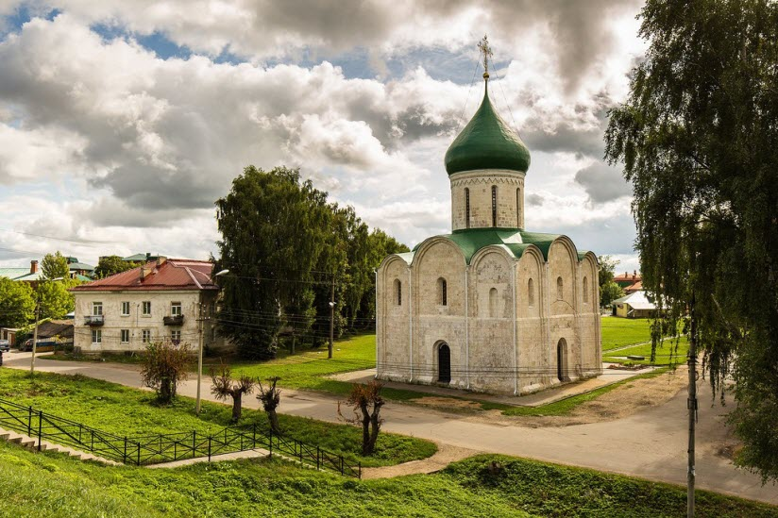

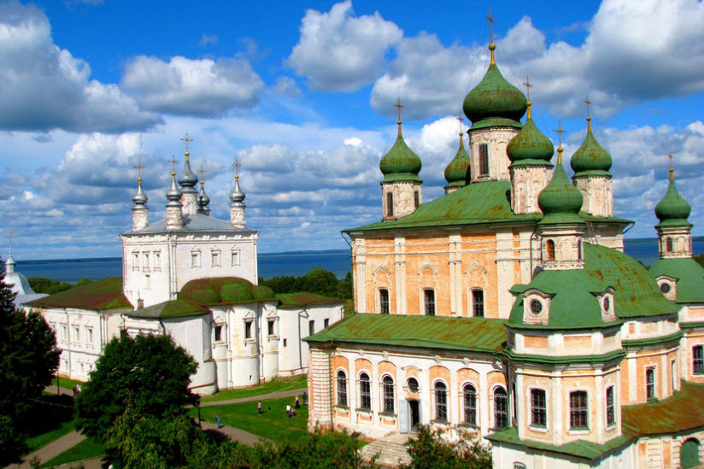

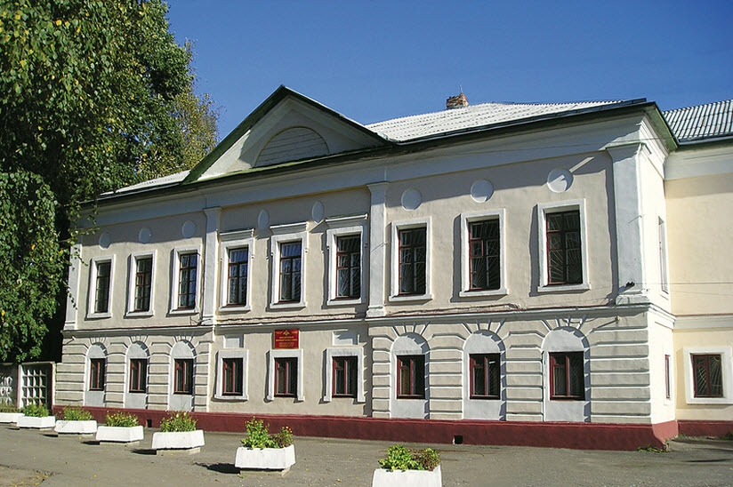

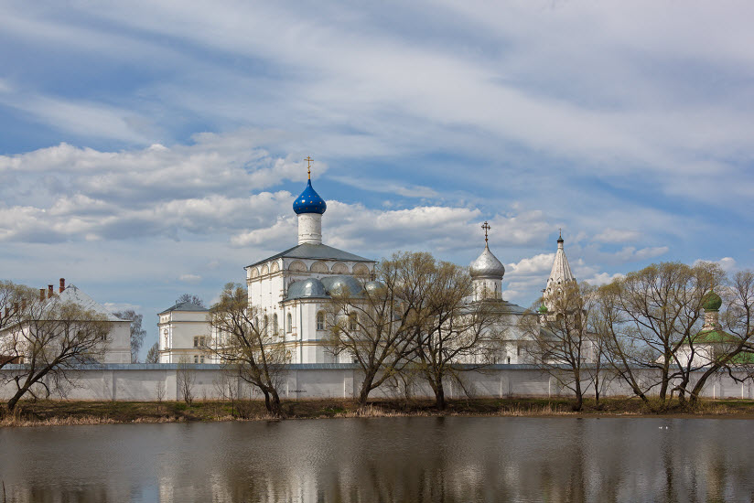

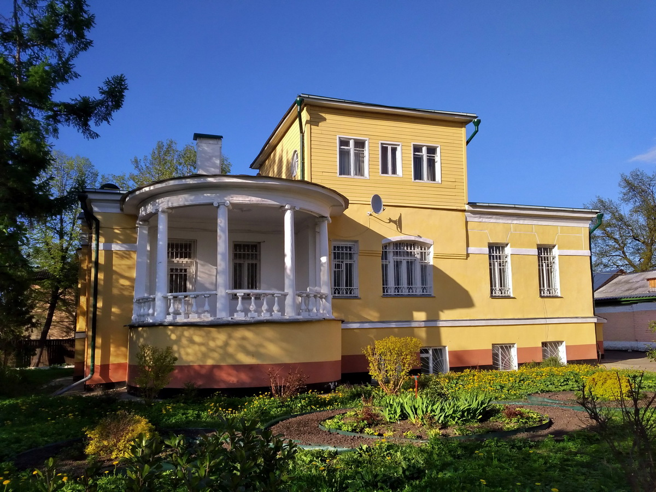

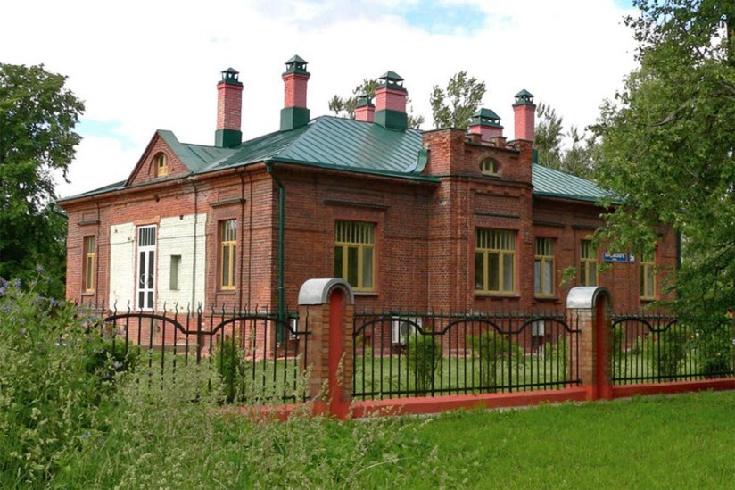

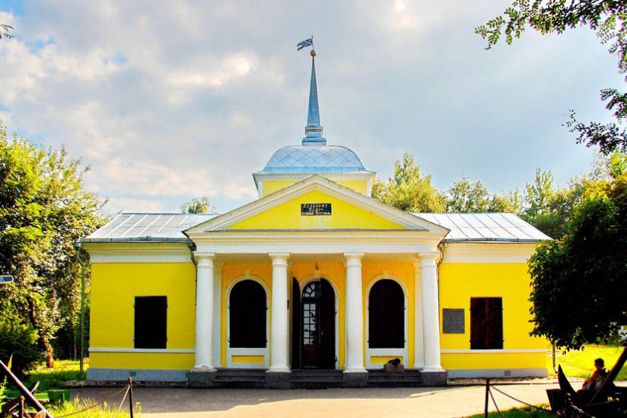
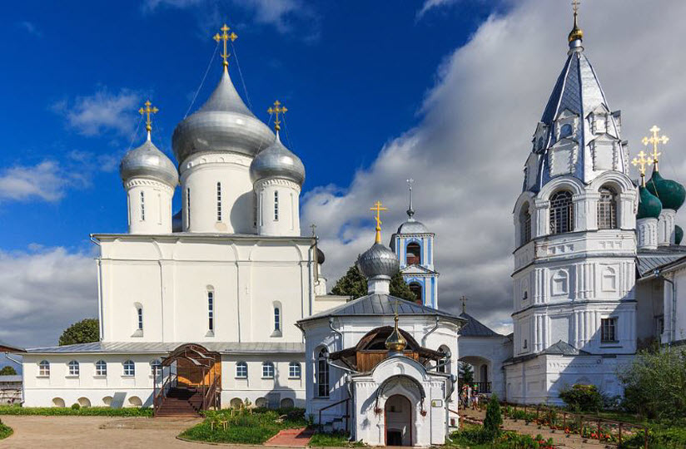

Этап «Ростов Великий» (фото Ростовского кремля разрезаем как пазл)
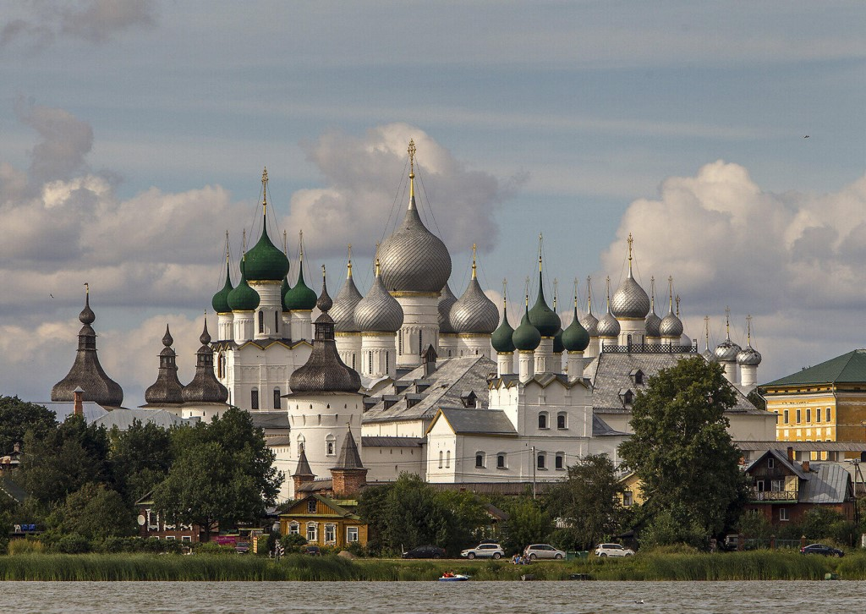

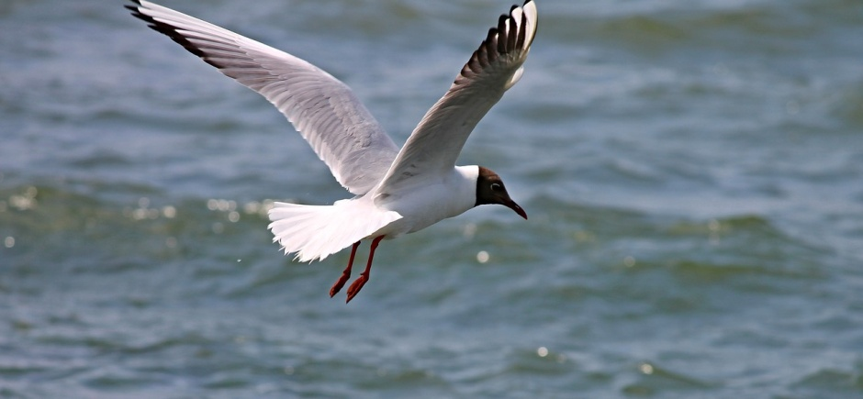
Этап «Углич» (перед вами изображения птиц, ваша задача – определить птицу с названием которой связано название знаменитого часового завода в этом городе, выбери верный вариант)
ЧАЙКА, СОКОЛ,ОРЁЛ

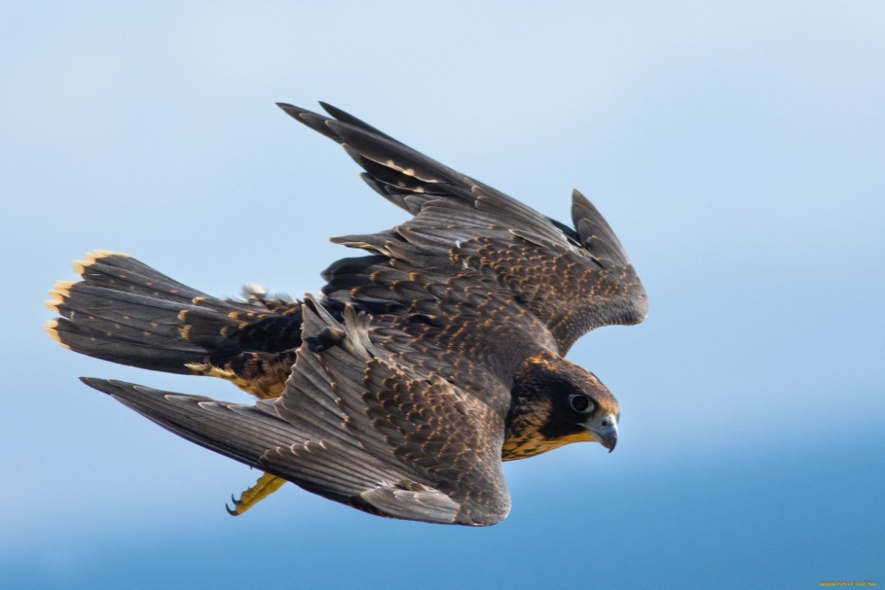

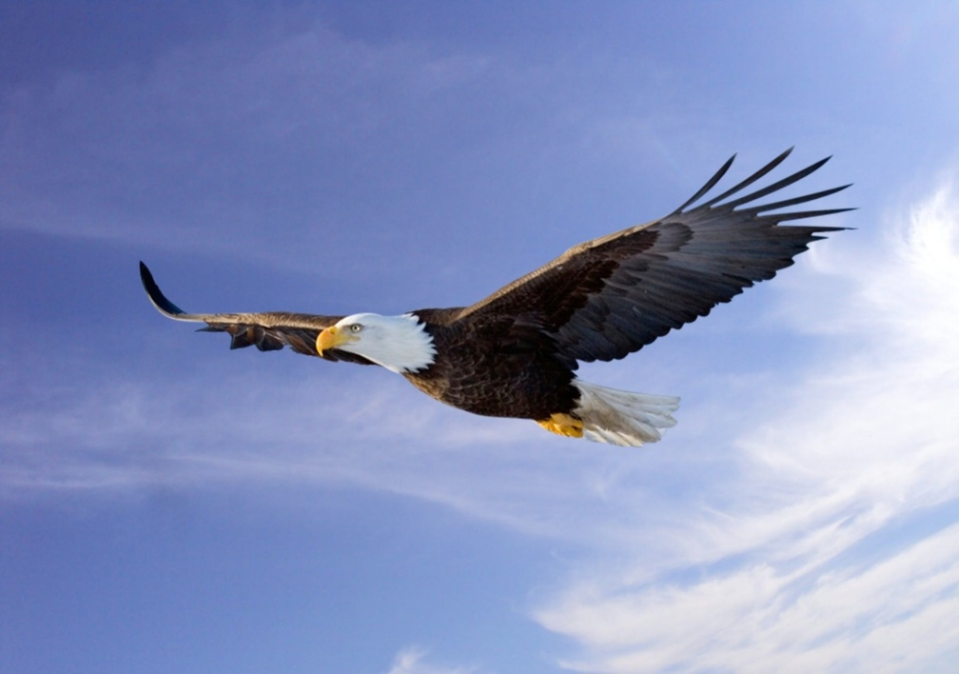

Этап «Ярославль»
В сказке Н.Сладкова есть лесная примета: если этот зверь перевернётся на другой бок, значит, солнце повернётся на лето. Этого загадочного зверя пытались разбудить и Лось, и Белая Куропатка, и Белка, а смогла справиться только Мышка.
- О каком животном идёт речь? На гербе, какого города данное животное? Из предложенных вариантов выберите верное изображение герба.
( ЯРОСЛАВЛЬ, МЫШКИН, РЫБИНСК)
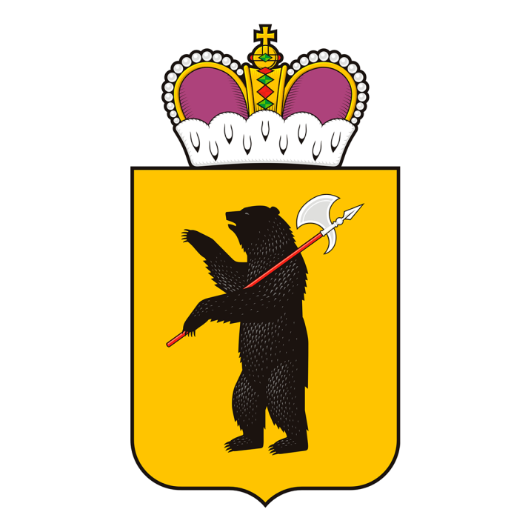

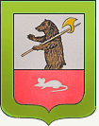

Этап «Кострома»
Датой основания города считается 1152 год, когда князь Юрий Долгорукий срубил здесь крепость. Известен своими уникальными фресками Ипатьевский монастырь этого города. Имеется здесь интересный Музей льна и бересты. А вот по легенде, императрица Екатерина Великая распорядилась перестроить улицы города в виде этого предмета.
Выберите этот предмет и назовите название города
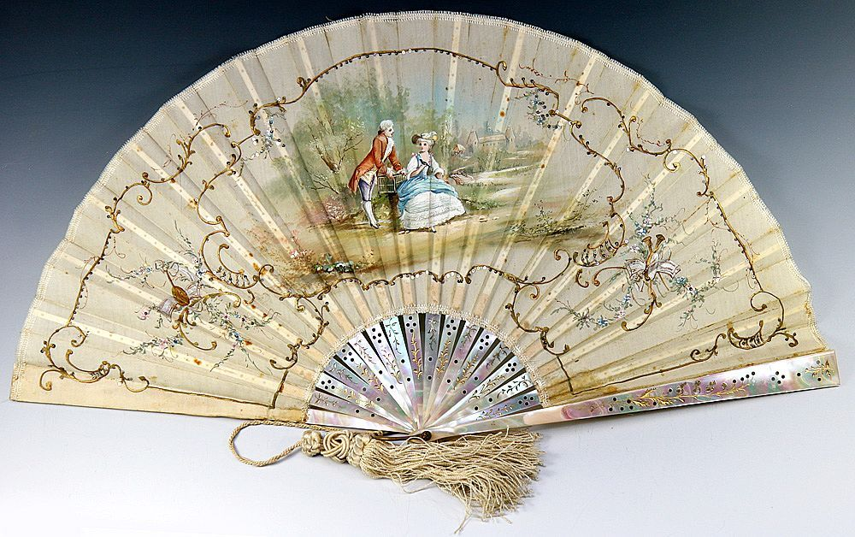

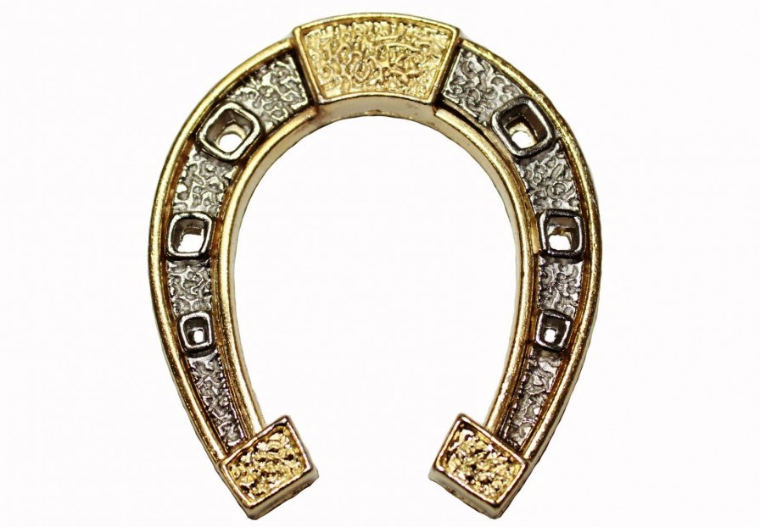

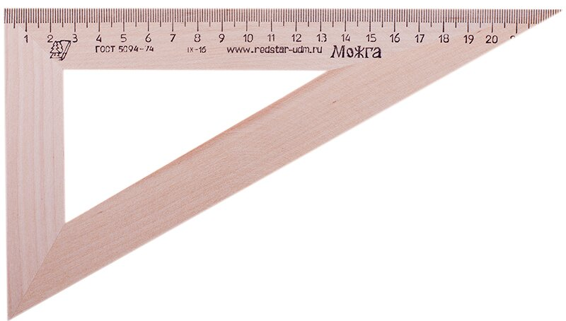

Этап «Плёс»
Какой городок люди называют местом, где живёт много художников?
С именем, какого известного русского художника связаны эти картины? https://ru.wikipedia.org/wiki/Левитан,_Исаак_Ильич
«Золотая осень»
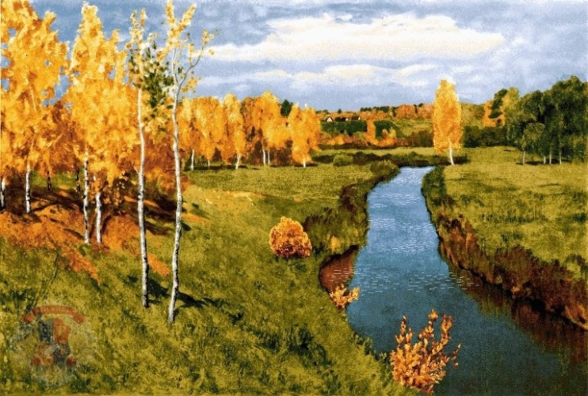

«Март»
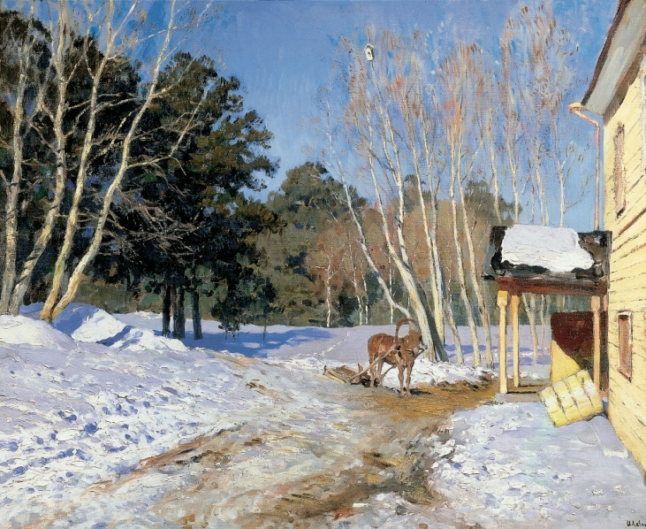

«Весна. Большая вода»
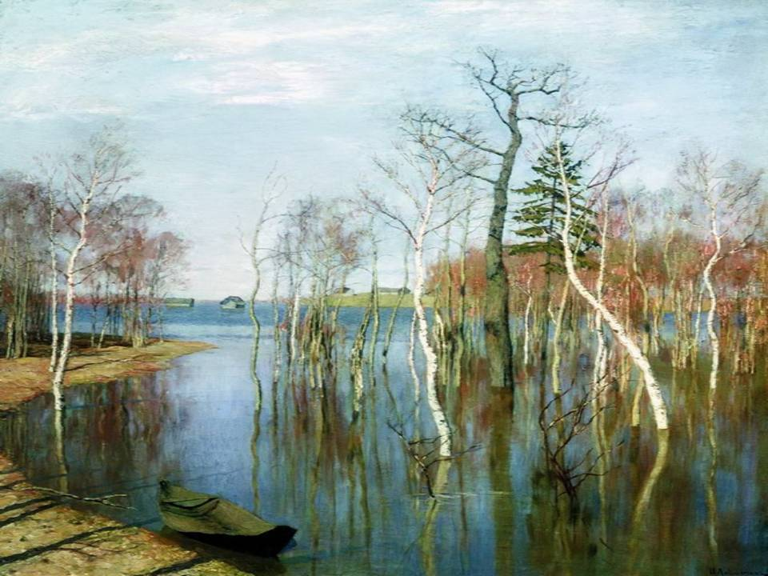

Этап «Суздаль» https://tur-ray.ru/dostoprimechatelnosti-suzdalya.html
Разгадайте ребус. О каком материале идёт речь?
С ним связаны постройки известного музея под открытым небом, назовите город.
Варианты ребуса
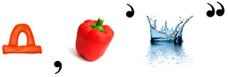
1)

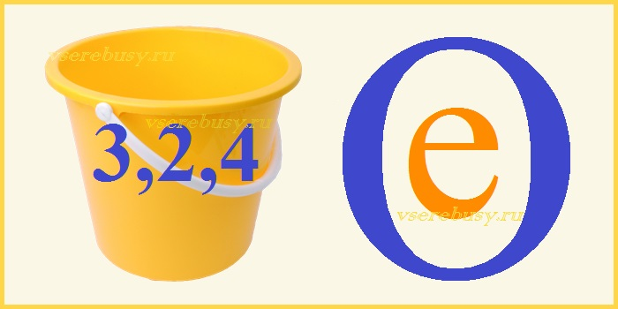
2)

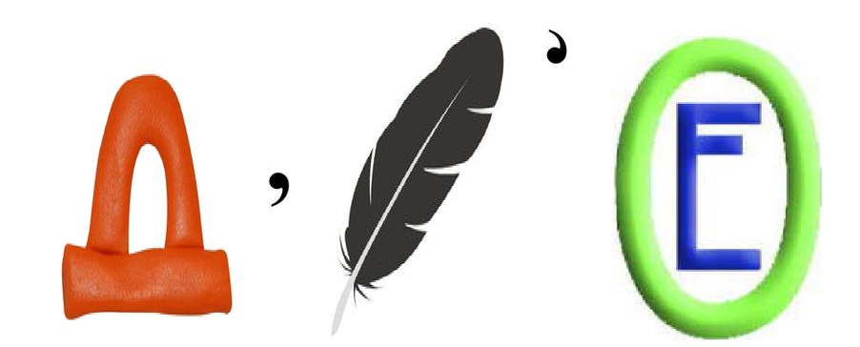
3)

Этап «Владимир»
Текст
«При нём Русь целых 30 лет от половцев не знала бед. Княжеские распри устранил, и люд простой он защитил. Как князя того звали-величали? »
У основателя этого города было прозвище Красное Солнышко. С именем этого князя связана главная царская шапка великих князей и царей, символ самодержавия на Руси. Сам город находится на берегу речки Клязьмы. О каком городе идёт речь?
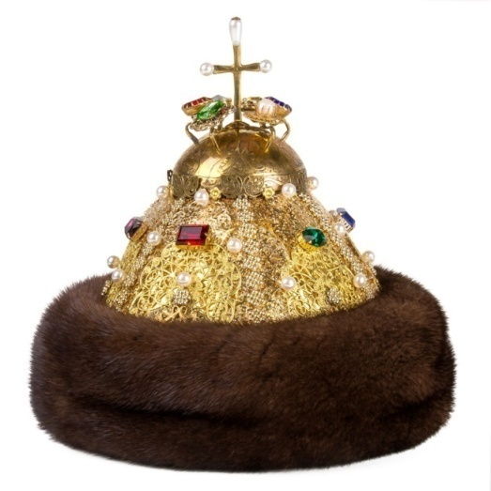

Этап «Иваново»
https://yandex.ru/video/preview/?text=ну%20чем%20мы%20не%20пара%20песня%20миронова&path=wizard&parent-reqid=1627893993304023-11856677667812061343-vla1-2050-vla-l7-balancer-prod-8080-BAL-245&wiz_type=vital&filmId=6803242796105122097
https://tur-ray.ru/dostoprimechatelnosti-ivanovo.html
Итоговый тест
1.Найди лишнее
Какой город НЕ входит в туристический маршрут «Золотое кольцо России»?
- Переславль-Залесский
- Воронеж
- Ярославль
- Суздаль
- Сергиев Посад

2. С именем какого великого человека связано название города Сергиева Посада? (Сергий Радонежский)
3. В каком городе Золотого кольца России сделана эта фотография?
4. Какие высказывания о городах Золотого кольца России являются верными?
(Несколько вариантов ответа.)
- Переславль-Залесский находится на берегу живописнейшего Плещеева озера, вокруг которого расположен одноимённый национальный парк
- Город Сергиев Посад назван в честь святого Сергия Радонежского
- Ростов знаменит памятником «Медный всадник»
- Самая известная и красивейшая часть Иваново — это древний кремль
- Город Владимир был основан почти тысячу лет назад князем Ярославом Мудрым
5.Подпишите названия городов, с которыми связаны эти сказочные персонажи.
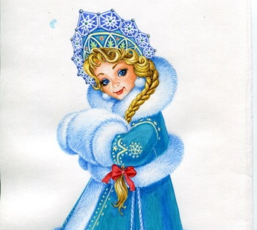
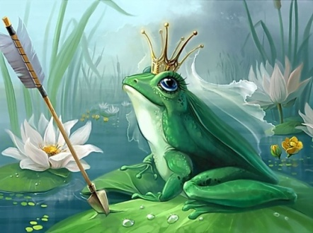

Карта участников, на которой вам необходимо разместить флаги городов Золотого кольца.
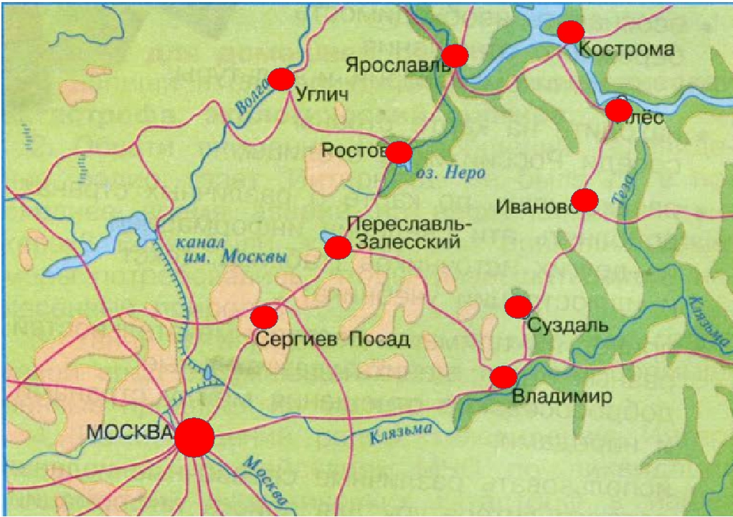

Жетоны для команд
Москва Сергиев Посад
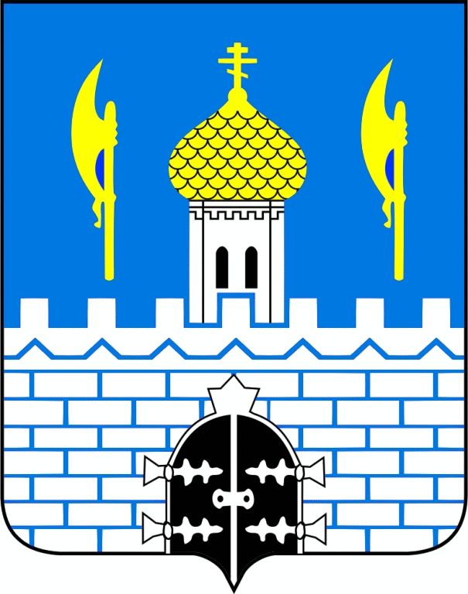

Переславль Залесский Ростов Великий
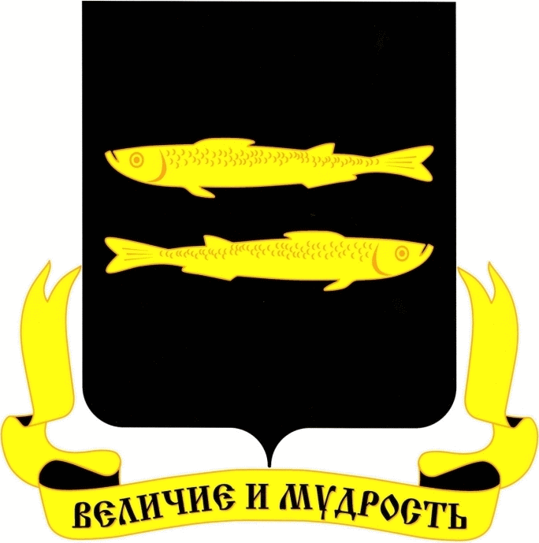

Углич Ярославль
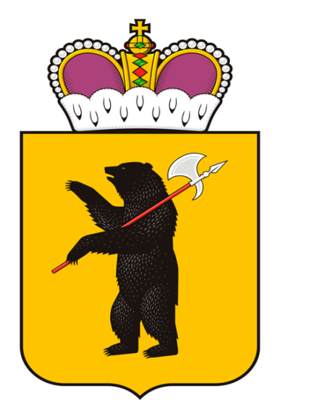
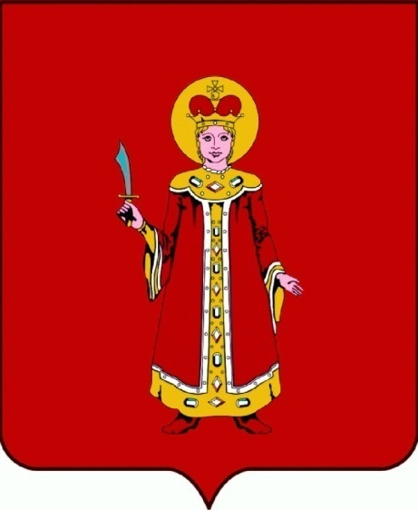

Кострома Плёс
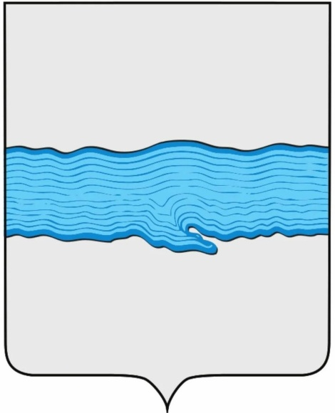

Суздаль Владимир

Иваново

Квест поход «Путешествие по городам Золотого кольца»
Маршрутный лист команды
№ этапа | Название технического этапа | Отметка о прохождении этапа
1 | «Собери снаряжение»
2 | «Параллельные верёвки»
3 | «Переход по бревну»
4 | «Транспортировка пострадавшего»
5 | «Лабиринт»
6 | «Мышеловка»
7 | «Гать»
8 | «Узлы»
9 | «Бабочка»
10 | «Паутина»
11 | «Поляна заданий – тест»
12 | «Привал»

Карта для команды
